

Отчёт

Практическая работа

ТЕМА: «Строки»

«Бедин Владислав Алексеевич»

1. Я ознакомился с теоретическими сведениями и изучил принципы и использование **строк** в языке программирования **C#**.
2. Выполнил практические задания «1, 2»
3. СКРИНШОТЫ СДЕЛАННОГО ЗАДАНИЯ

Класс **StringsOAiP**

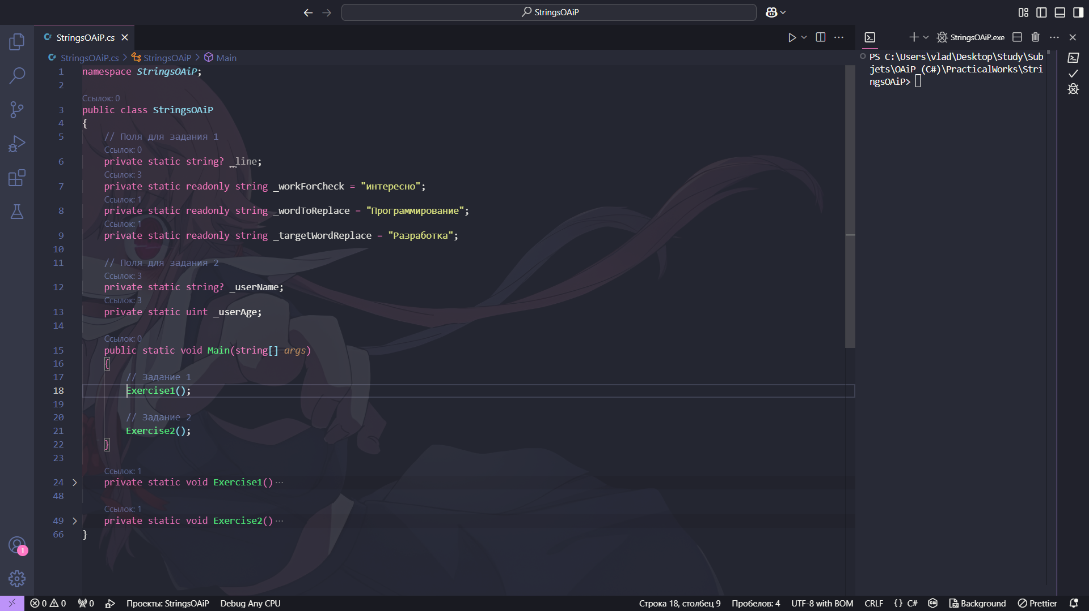

Задание 1

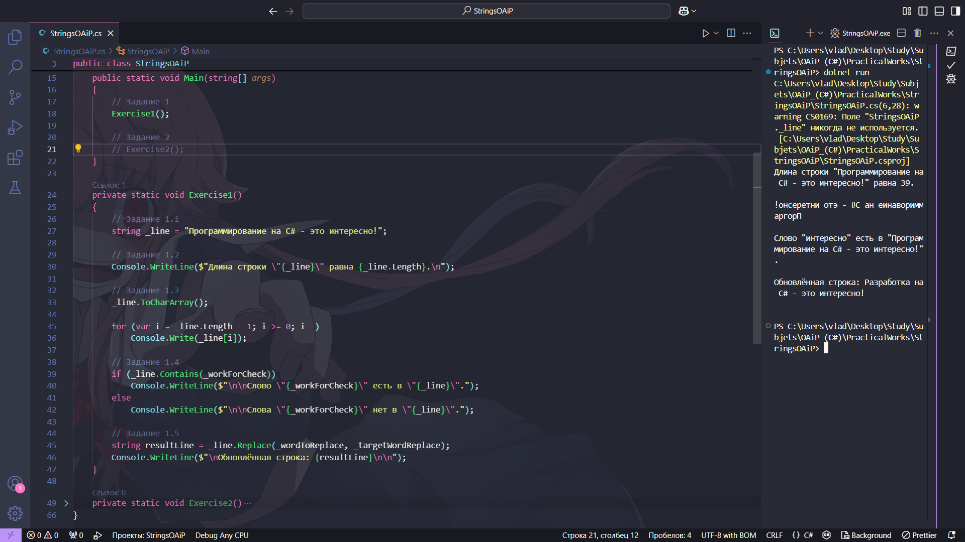

Задание 2

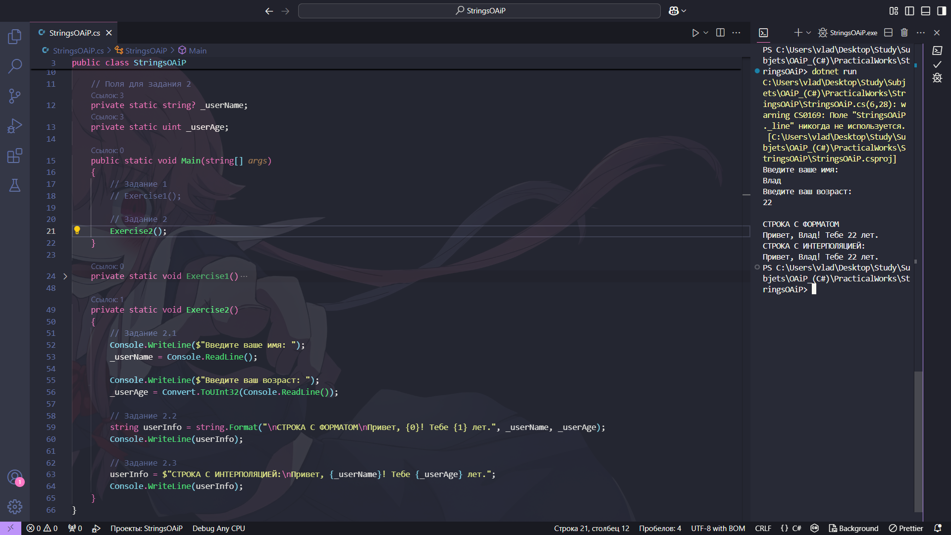

**Вывод**

В ходе выполнения данных заданий я изучил некоторые принципы и методы **строк** в языке программирования **C#**.